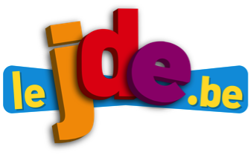

**Support pédagogique du JDE N° 1249**

**du vendredi 3 novembre 2017**

**Activité 1 Tout le dossier**

**Dossier : La monnaie**

**Découvrez** votre dossier et **retrouvez** les titres des articles ci-dessous.

1. On les appelle des « monnaies locales ». Il en existe 🡪 …………………………………………………….....

plus de 5 000 dans le monde, y compris en Belgique ! …………………………………………………………

1. Quand est apparu le premier billet de banque ? 🡪 …………………………………………………………..

Pourquoi a-t-on imaginé une monnaie en papier ? ……………………………………………………….....

1. Imaginez un peu. Si 90 % de l’argent n’est pas créé 🡪 ………………………………………………………..

en billets et en pièces, en quoi le crée-ton ? …………………………………………......................

1. D’où vient l’argent ? Qui fabrique la monnaie ? 🡪 ………………………………………………………........

Qui décide de sa quantité ? Bonne enquête ! ……………………………………………………………….

E. Un autre type de monnaie est apparu 🡪 …………………………………………………………………

La monnaie scripturale : ce sont les écritures ………………………………………………………………..

sur les comptes bancaires!

F. Il y a très peu de risques que vous soyez 🡪 …………..........................................................

confronté(e) à un faux billet. Quels ………….........................................................

sont les signes de sécurité des billets ?

G. Mais pratiquement, comment fabrique-t-on 🡪 ………………………………………………….................

des billets de banque ? …………………………………………………………………

H. Il existe beaucoup de proverbes sur l’argent 🡪 .....................................................................

.....................................................................

**Lisez**  l’article et **répondez** aux questions.

**Activité 2 Page 1 : Être riche comme Crésus et toucher le pactole!**

1. Qu’est-ce que le troc ?

………………………………………………………………………………………………………………………………………

………………………………………………………………………………………………………………………………………

1. **Nommez** cinq objets utilisés comme unités pour les échanges ?

............................................................................................................................................

1. Pourquoi et quand cela a-t-il changé ?

…………………………………………………………………………………………………………………………………………

…………………………………………………………………………………………………………………………………………

4.Les hommes se servent des métaux pour faire des outils, des armes et bientôt aussi une

monnaie. De quels métaux s’agit-il ?

................................................................................................................................................

5. **Complétez** les phrases suivantes.

La première pièce de monnaie voit le jour en .................. avant Jésus-Christ, en Lydie, l’actuelle............................. . C’est là que, pour la première fois, les paiements se font avec une «............................... » fabriquée en électrum, un alliage (mélange) naturel d’or (40 %) et d’argent (60 %). Sur ces pièces, on peut voir un motif d’.............................. : cerf, phoque, ................... ou bélier.

6. **Écrivez** : Vrai ou faux ?

- Crésus était le roi de Lydie : ......................

- Pactole est un fleuve qui charriait des paillettes d’or : ....................

- À Rome, Jules César sera le premier à apparaître de son vivant sur un billet de banque : .........

- Le mot monnaie vient d’une déesse romaine : .................................

- C’est à côté du temple de cette déesse que les Romains avaient installé un atelier

pour épargner leur monnaie, les deniers : ...............

7. **Recherchez** et **complétez** les expressions suivantes très courantes.

• Être plein aux ..................... • Les bons ......................... font les bons amis.

• L’ .................... n’a pas d’odeur. • Il n’y a pas de petites ...................................

• Rendre à quelqu’un la ................... de sa pièce. • N’avoir pas un ................... en poche.

Les verbes ont disparu !

**Activité 3 Page 3 : Le premier distributeur de billets**

**Replacez** correctementles verbes en utilisant la banque de verbes.

**Corrigez** avec votre journalet **notez** votre résultat.

Il y a tout juste 50 ans, une machine ........................................ pour la première fois des billets de banque ! Qui .................................. une telle idée ? Un Écossais John Shepherd-Barron qui ............................. directeur d’une entreprise qui .................................... des billets de banque.

Il ......................................... des automates qui ............................................. déjà des barres chocolatées. Avant l’invention d’une telle machine, il .......................... se rendre au guichet d’une banque pour retirer des billets de son compte. Et si à 16h la banque ................................ ses portes, on ne ................................ plus retirer d’argent, il ................................. attendre le lendemain ! Le premier distributeur de billets .............................. à Enfield, au nord de Londres (Angleterre) le 27 juin 1967, dans une agence Barclays.

Au départ, comme il n’......................... pas encore les cartes bancaires, la personne qui ......................... introduire un chèque (sorte de bon paiement sur lequel on .................................. la somme d’argent). La machine ...................... et ............................... (acceptait) le chèque.

Aujourd’hui, les distributeurs .............................. aussi les dépôts de billets. Il est probable que les distributeurs actuels n’ .................................. plus dans 50 ans.

D’autres moyens ................................ . Mais pour fêter les 50 ans de ce premier distributeur à Londres, Barclays l’ ....................................... d’une couleur or.

**Banque de verbes**

existeront - distribuait - a eu - acceptent - imprimait - a recouvert - s’est inspiré - distribuaient - - fermait - a été installé - devait - indiquait - vérifiait - validait - se créent - était - existait - fallait (x2) - pouvait

**Notez** votre résultat : ........................./20

1. **Lisez** cet extrait.

Savez-vous comment repérer un faux billet ?

**Activité 4 Page 4 : Est-il vrai ou faux, ce billet ?**

**1.** Il faut d’abord le **toucher**. Car le papier des billets est un papier spécial, élaboré à partir de

fibres de coton. Sur le recto du billet, il y a des effets de relief à certains endroits.

**2.** Il faut ensuite **regarder** le billet par transparence. La fenêtre portrait et le filigrane

portrait ainsi que le fil de sécurité deviennent visibles.

**3.** Il faut **incliner** le billet. La bande argentée fait apparaitre un portrait d’Europe dans une fenêtre transparente, et le nombre émeraude produit un effet de lumière qui se déplace de haut en et de bas en haut.

2. **Recopiez** les phrases soulignées à la deuxième personne du pluriel de l’impératif présent.

.......................................................................................................................................................................................................................................................................................................................................................................................................................................................................................................................................................................................................................................................................................................................................................................................................

3. **Recopiez** les phrases soulignées à la deuxième personne du singulier du subjonctif présent.

Il faut que tu .....................................................................................................................................

...........................................................................................................................................................................................................................................................................................................................................................................................................................................................................................................................................................................................................................................

..........................................................................................................................................................

**Recomposez** les différents articles sans consulter le JDE. **Comparez** vos propositions et **corrigez** avec le dossier.

**Activité 5 Pages 2 et 4 : Repères**

|  |  |
| --- | --- |
|  | **Textes reconstitués.** |
| *1. En miroir.* | ..........................................................................................  ..........................................................................................  ..........................................................................................  ..........................................................................................  ..........................................................................................  .........................................................................................  ..........................................................................................  ..........................................................................................  .......................................................................................... |
| *2. Les « e », « é », « è » sont devenus des « a ».*  La monnaia joua  trois fonctions (rôlas) :  1. C’ast una unita da masura  (alla axprima la valaur d’un  objat par axampla).  2. C’ast una rasarva da valaur  (on paut l’apargnar, s’an faire un  « trasor »).  3. C’ast un moyan d’achanga  (on paut achangar 20 auros  contra autra chosa). | ..........................................................................................  ..........................................................................................  ..........................................................................................  ..........................................................................................  ..........................................................................................  ...........................................................................................  ...........................................................................................  ...........................................................................................  ........................................................................................... |
| *3. Les espaces ont disparu.*  ● Lesbilletsde500euroscesseront  d’êtreimprimésfin2018.LaBCE  craintquecemoyendepaiement  facilitel’activitédetrafiquantsquil’  utilisentpourtransporterdiscrètementdesmontantsimportants.Ilya  actuellement520millionsdebillets  de500eurosencirculation.Ces billetsneserontpas«supprimés».Ils resterontencirculation. | ........................................................................................  ........................................................................................  ........................................................................................  ........................................................................................  ........................................................................................  ........................................................................................  ........................................................................................  ....................................................................................... |

**1. Associez**

**Activité 6 Pages 1 et 3**

|  |  |  |  |
| --- | --- | --- | --- |
| **Inflation** • |  | • | Instrument de **paiement** dont la valeur est égale à celle mentionnée sur le **billet** ou la **pièce** |
| **Fiduciaire** • |  | • | Étude des monnaies |
| **Proverbes** • |  | • | Augmentation des **prix** |
| **Numismatique**• |  | • | Mesure qui sert de point de référence |
| **Troc** • |  | • | Des phrases qui contiennent des conseils, une morale ... |
| **Étalon** • |  | • | La **banque** accepte de prêter une somme d’**argent** |
| **Alliage** • |  | • | Chacun échange un objet contre un autre |
| **Crédit** • |  | • | Mélange de plusieurs **métaux** |

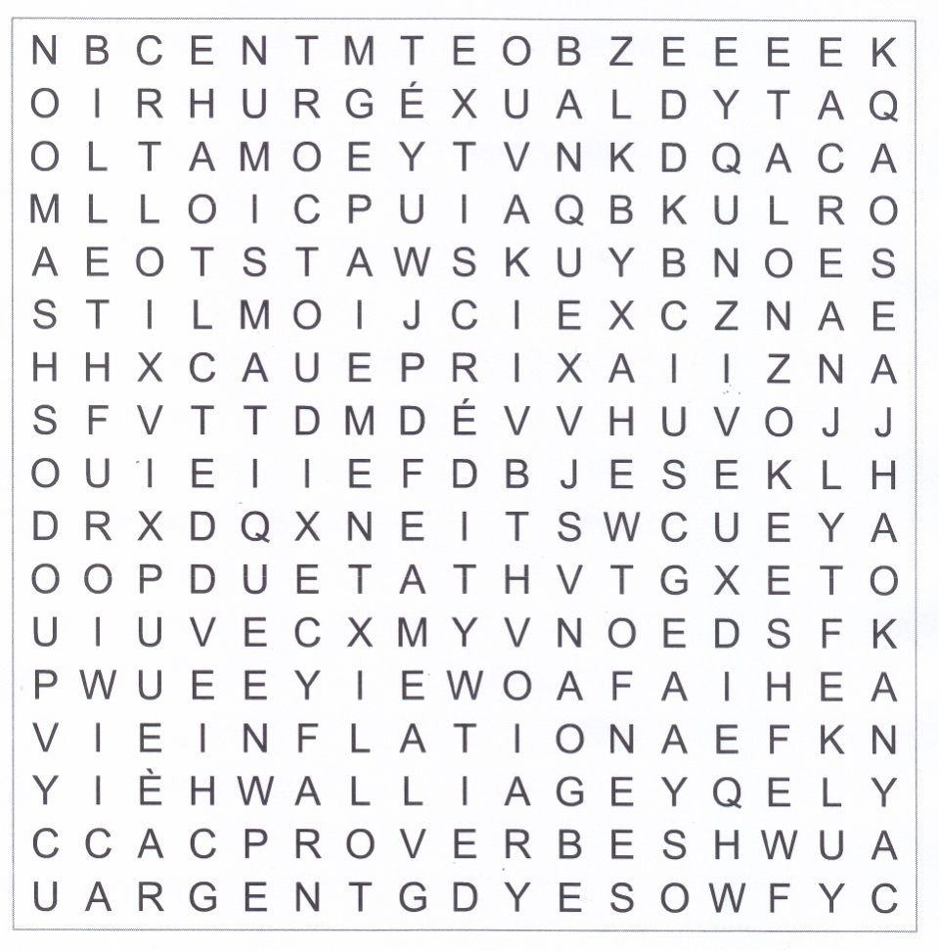2. **Retrouvez** les mots en gras de l’exercice précédent dans la grille.

**Découpez** les vignettes et **associez** les dates et les événements qui y sont liés. **Collez-les** sur une feuille en les **classant** dans l’ordre chronologique.

**Activité 7 Toutes les pages**

1er janvier 2002

Jusque dans les années 1800.

Mise en circulation de l’euro.

1er janvier 2018

en 1661

jusqu’en 1914

27 juin 1957

La première pièce de monnaie voit le jour en Lydie.

en 650 avant Jésus-Christ

Le premier distributeur de billets est installé au nord de Londres.

Les pièces de monnaie sont en métal précieux (l’or, l’argent..).

La BNB mettra fin aux activités de son imprimerie.

La Banque nationale de Belgique obtient un droit d’émission exclusif.

Le banquier écossais William Patterson parvient à convaincre le roi Guillaume III d’Angleterre de créer une banque centrale chargée de délivrer

du papier-monnaie en parallèle aux pièces d’or et d’argent.

Johan Palmstrüch fonde la banque de Stockholm qui va émettre des billets de banque.

en 3000 avant Jésus-Christ

En Belgique, il est interdit de payer en billets et pièces une somme supérieure à 3 000 euros.

C’est en Suède, que le premier billet de banque est émis.

Découverte des métaux pour faire des outils, des armes ...

en 1850

en 1694

en 1657

depuis le 1er janvier 2014

La somme de monnaie (billets et pièces) que les banques nationales pouvaient créer devait être égale à la somme d’or qu’elles avaient dans leurs coffres.

On a découpé le texte suivant en dix morceaux que l’on a mélangés.

**Activité 8 Page 3 : Par smartphone**

**Reconstituez** l’article en les numérotant.

|  |  |
| --- | --- |
| différentes sortes d’apps. La plus ancienne |  |
| les paiements sans contact. D’ici fin 2017, 90 % des terminaux de paiement devraient permettre |  |
| il suffit de rapprocher le téléphone ou la carte bancaire d’une borne compatible chez un commerçant. La NFC ne fonctionne |  |
| Les moyens de paiement se multiplient : en ligne (par Internet), par smartphone  et sans contact. Le paiement par smartphone |  |
| quel que soit le système, c’est à l’utilisateur que revient la responsabilité |  |
| est le QRCode. À côté de cela, il y a |  |
| de choisir des sites ou des types de paiement qu’il juge sécurisés. |  |
| peut se faire par une application (ou app), un petit programme. Il existe |  |
| qu’à une distance de moins de 10 centimètres. Mais attention, |  |
| ce mode de paiement qui utilise la technologie NFC (ou « communication dans un champ proche »). Pour payer sans contact, |  |

Que pensez-vous de ce moyen de paiement ?

......................................................................................................................................

......................................................................................................................................

Corrigé disponible sur simple demande auprès de votre consultant régional ou via l’adresse suivante : [benedicte.lemercier@lejde.be](mailto:benedicte.lemercier@lejde.be)  (merci de préciser le nom et le CP de votre école).

Supplément pédagogique réalisé par  
 Patricia Lenseclaes

**JDE – Route de Hannut 38 – 5004 Bouge**

**Tél. : 081/24 89 82 – Fax : 081/23 12 62 – E-mail :** [redaction@lejde.be](mailto:redaction@lejde.be)